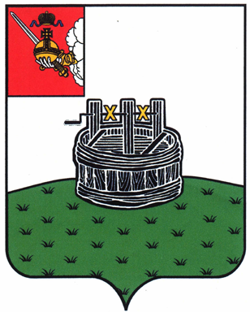ПОСТАНОВЛЕНИЕ

ГЛАВЫ ГРЯЗОВЕЦКОГО МУНИЦИПАЛЬНОГО ОКРУГА

08.02.2024 | № | 13

г. Грязовец

О поощрении

В соответствии с Положением о Почетной грамоте главы Грязовецкого муниципального округа, Благодарности главы Грязовецкого муниципального округа, Благодарственном письме главы Грязовецкого муниципального округа и ценном подарке от имени главы Грязовецкого муниципального округа, утвержденным постановлением главы Грязовецкого муниципального округа от 10.11.2022 № 259 «О поощрениях главы Грязовецкого муниципального округа», рассмотрев представленные документы,
ПОСТАНОВЛЯЮ:
Объявить Благодарность главы Грязовецкого муниципального округа за достижение высоких результатов в профессиональной деятельности и многолетний добросовестный труд в системе образования Грязовецкого муниципального округа КУРЗЕНЕВОЙ Светлане Алексеевне, учителю физики Муниципального бюджетного общеобразовательного учреждения Грязовецкого муниципального округа Вологодской области «Средняя школа № 1 г.Грязовца».

Глава Грязовецкого муниципального округа С.А. Фёкличев

